基于微课的《高校教师信息化教学能力培训》在线课程建设探索
陈乾国 沈季 俎神聪
（重庆工商大学 教师教学发展中心，重庆 400067）
摘 要：为缓解高校教师的工学矛盾，提升高校教师的信息化教学能力，利用微课理念及清
华教育在线（THEOL）平台，开展针对教师的大规模在线开放课程建设探索，通过模块化与专题学习的组织结构进行建设，课程建设中体现了视频与非视频资源并重，课堂设置虚拟化、师生互动交流多样化等多种方式结合的教学方法，在线上线下协作的基础上达到提高教师信息化教学能力的目的。
关键词：微课；信息化教学能力；在线学习平台；在线课程建设
近年来，随着互联网与移动互联网的迅速发展，信息化技术在教育领域已得到深入发展，教师的信息化教学能力建设已成为教师教育改革的系统工程，已成为影响教学质量的重要因素，已引起普遍的重视。教育部于 2014 年 4 月颁布了《教师信息化十年发展规划（2011-2020年）》，提出“推动信息技术与高等教育深度融合，创新人才培养模式。提升高校教师教育技术应用能力，推进信息技术在教学中的普遍应用” [1] 。开展教师信息化教学能力培训就是要提高教师的信息化教学水平，满足信息化发展对人才培养的需要，促进教师个人与专业全面发展。虽然我国高校教师的信息化教学能力已经得到提升与发展，但是，教师的信息化教学能力并非一成不变的，总是随着信息技术的发展而呈现一种动态的变化，教师必须适应这种变化，不断学习新技术、新方法，更新自己的信息化教学能力。因此，必须对高校教师的信息化教学能力进行培训，才能适应信息化发展对教师教学能力提升的需要。
然而，由于高校教师教学与科研任务繁重，受到时间、空间、学习方式的限制，教师不可能长期有空闲时间参与集中的课堂培训，仅靠传统的课堂内集中授课方式无法满足信息化快速发展对教师信息化教学能力提升的需求。因此，为了缓解高校教师的工学矛盾，努力提升高校教师信息化教学能力，本文将微课理念应用于《高校教师信息化教学能力培训》课程中，以微课形式建设开放性强、功能全面、交互灵活，具有针对性的在线课程，以便高校教师利用零散的时间随时随地开展学习，可以在课堂之外的课余时间能够学习课堂教学内容或继续进行复习巩固，对于高校教师信息化教学能力的长远发展具有重要价值与深远意义。
一、微课与在线学习平台在高校教师信息化教学能力培训中的优势
（一）微课在高校教师信息化教学能力培训中的优势
微课思想最早见于 1993 年，美国北爱荷华大学的 LeRoy A.McGrew[2] 教授在化学教育中提出了 60 秒课程的设计思想，主要用于普及有机化学知识。1995 年，英国纳皮尔大学的T.P.Kee[3] 在化学教育中提出一分钟演讲。2008 年，美国墨西哥州圣胡安学院的 DavidPenrose[4] 正式提出了微课理念，认为微课是运用建构主义方法生成、以在线学习或移动学习为目的的实际教学内容。国内微课最早由广东佛山教育局胡铁生[5] 提出，他认为微课是以微视频为主要载体的针对某学科知识点或教学环节而设计开发的新型网络课程。黎加厚[6] 认为微课应有明确的教学目标，内容短小，视频在 10 分钟以内，能够集中说明一个小问题的小课程。
微课是现代教育信息化背景下的一种新型教学模式，其主要载体主要通过微型视频，并辅以微型课件、课程资源等支持材料，通过各种流媒体展示某学科的某个知识点或教学环节的教学活动，并借助网络在线学习平台实施教学活动与教学服务。微课在高校教师信息化教学能力培训中的优势主要表现在以下几个方面：
1.教学针对性强，内容短小精准
相较于传统课堂，微课以问题为导向，以实用性学习目标为主，主题突出，短小精悍，强调解决现实问题。微课程视频大多在 5-10 分钟，仅呈现系统课程中的某个小知识点或问题，方便以学习单元的形式进行组织，以有效的形式和较短的时间达到教学目的。
2.学习时间灵活，有效缓解工学矛盾
微课通过网络学习平台 24 小时全天候开放，师生可以随时随地进行在线教学与在线学习，有效缓解高校教师的工学矛盾。学生还可以随时反复学习某个遗忘的知识点进行有选择性的学习，从而满足学生的个性化学习需求。
3.内容开放共享，趣味性强
微课程为每位学习者提供评论与分享的权限，学生能够进行互动交流与分享，教师通过其交流与分享的情况，可以及时调整与优化教学内容，使课程更符合学生的学习需求。微视频大都是授课教师自己录制开发的视频，具有趣味性和亲近感，能够吸引学生的学习热情，促使学生主动学习。
（二）在线学习平台在高校教师信息化教学能力培训中的优势
重庆工商大学自 2005 年开始引入清华教育在线（THEOL）平台对教师的网络教学进行支持，清华在线是在线学习的基础性技术平台，支持在线学习和教学的全过程，能够承载在线课程。该平台全面支持网络课程教学、研究型教学、专业建设与展示以及精品课程建设与评审的管理与应用、资源中心管理系统、课程资源共享联盟支持平台等[7] 。
随着 MOOC 的兴起，为适应 MOOC 的理念及发展需要，清华教育在线于 2015 年升级了传统的网络教学综合平台，更改为新一代的多模式教学平台——在线学习平台（U-MOOCS），以支持建设开放课程的需求，同时实现混合式教学模式。其主要特点及对高校教师信息化教学能力培训中的优势有以下几个方面：
1.基于小知识单元的学习序列
支持教师按知识点或课程单元来建设在线课程，可以自定义添加多级教学栏目，教学栏目类型多样，包括单篇文章型、目录型、列表型、教学活动型等栏目类型。小知识单元的学习序列方便教师利用零散时间学习某个尚未掌握的知识点，能够突破传统课堂教学形式。
2.教学内容与教学活动深度整合
支持按章节、课次、专题、案例等学习单元来组织课程的教学资源与教学活动，同一学习单元的课程通知、答疑讨论、课程资源等都可以展现在课程网站的同一栏目下。此特点方便学生根据自身的兴趣与特点，系统学习某一章节、某一课次内容，利用各种教学资源，开展自主学习。
3.平台开放性
支持课内开放、校内开放、校外开放等多种开放方式，支持创建圈子、加入圈子、发表话题等，能在互联网上稳定运行，不仅方便教师管理课程，同时也方便学生学习。
4.学习分析
支持跨模块对学生的在线学习进行综合分析与评价，并以图表形式呈现。其内容包括课程资源访问次数、课程学习时间、进入课程次数、讨论区发文次数等。
5.MOOC 微视频组织功能
支持微视频教学、多种视频播放模式、支持微视频学习过程中插入具有即时反馈功能的在线测试、在微视频学习过程中开展针对当前学习单元的讨论交流等与学习单元相关的辅助性教学资源与教学活动。
二、高校教师信息化教学能力培训在线课程建设
在线课程与线下课程一样，都需要进行精心的课程设计，主要包括课程内容、教学活动、学习资源、交流互动和教学策略等方面。本文以重庆工商大学高校教师信息化教学能力培训课程为基础，采用专题组织形式，以知识点为基本教学单元，开展微视频与图文资料相结合的在线课程建设探索。
（一）在线课程架构设计
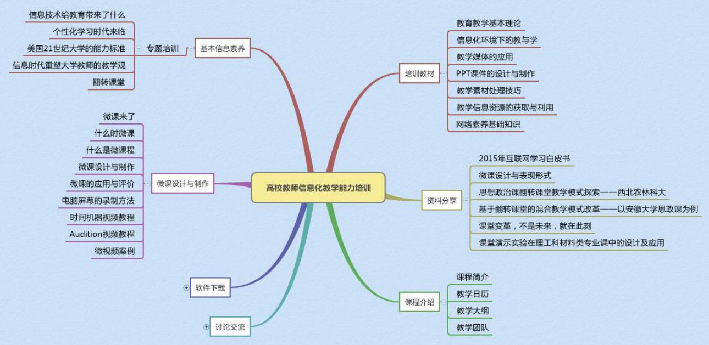
高校教师信息化教学能力培训涉及的内容多、范围广、知识更新快，且有的内容实践性强。因此，根据课程特点，将课程按模块化的形式进行架构设计，形成按不同专题分类组织的模块化结构。其课程架构如下图所示：

图 1：高校教师信息化教学能力培训在线课程架构
（二）在线课程学内容建设
高校教师信息化教学能力培训课时少内容多，主要包含在线课程建设指导、清华教育在线（THEOL）平台使用培训、微课制作培训等一系列内容。其作为在线课程进行建设时应按照专题形式设计，每个专题按在线开放课程“知识碎片化学习”的特点进行梳理，将课程内容打散，按知识点重新进行组织串联，从而形成系统的学习内容。但由于信息技术发展迅速，因此在组织教学内容与知识点时，不能期望一次建设就能万事大吉，应该按照螺旋模型来动态进化，不断完善、不断改进，以确保其始终保持鲜活的生命力。
（三）在线课程教学活动建设
本在线课程设计有丰富的教学活动，课程开始之前，参与学习的教师要先行注册为学生身份，方可参与课程的学习。只有注册为学生身份，教师才具有参与课程活动与查看课程资源等的权限。教师在参与课程学习活动中观看学习视频、查阅学习资源等行为都会被在线学习平台系统所记录，形成学习档案方便成绩评价，同时也为授课教师对课程内容及形式做调整提供依据。
在课程学习中，教师除了自主选择知识点进行学习以外，授课教师还会结合教学视频提供在线测试，测试一般都是通过简单的单选、判断、填空等客观题与主观题相结合的形式进行，此方法可以强化和促进知识的记忆，从而提高学习效果。对学习中遇到的困难及问题，在线课程提供了 BBS 论坛在线讨论、课内邮箱等方式进行交流，教学团队在课程开设期间会提供帮助与解答，同时生生之间亦可以相互交流、协作学习。
授课团队会根据线上学习情况，定期开展线下教学活动，有针对性的对常见问题及疑难问题进行解答与交流，通过面对面的学习活动弥补在线学习中存在的不足与问题，此种线上与线下相结合的混合式教学活动，确保了教学效果与学习质量。
（四）在线课程资源建设
在线课程除了提供学习视频、教学课件等，还应该提供丰富的课程内容补充资源，课程资源分为视频资源与非视频资源。其中视频资源大多是 5-10 分钟的微课，其具有其他资源类型所不能比拟的特性与优势，视频资源具有多媒体传播性很好的特性，同时视频资源还具有直观易懂、教学效果良好的优势。非视频资源主要包括教学课件、URL、试题习题、参考文献、辅助资源等，非视频资源的建立能使在线课程更加完整，也能有效促进学习效果。
（五）在线课程互动交流建设
互动交流是教学活动中的重要环节，本门在线课程采取 BBS 主题讨论、各知识点微课讨论、在线学习平台邮箱交流等实时与非实时交互形式结合的方法进行，实现师生与生生间的交流互动。
1.实时互动交流
清华教育在线（THEOL）平台的 BBS 交流论坛支持文本、图形、视频等多样化的交互功能，方便师生展开实时互动交流。第一，在“讨论交流”模块组织 BBS 主题讨论，教学团队根据授课计划，提前发表主题引导帖，参与培训的教师以学生身份对主题帖发表自己的看法或回复其他教师提出的问题，围绕主题开展在线讨论。第二，每个知识点所对应微视频课程下都建立了 BBS 形式的讨论区，供师生与生生之间针对相应内容及时讨论交流。第三，师生均可以将自己查找到比较好的课程资料上传至 BBS 论坛，形成共建共享机制，共同建设、共同学习。
2.非实时互动交流
第一，BBS 交流论坛同样也是非实时互动交流平台，师生均不可能时时在线，因此发帖交流会存在异步。第二，针对有些不方便于 BBS 论坛公开交流的问题、篇幅比较长但需要交流的问题等，均可采取平台提供的课程邮箱进行交流互动。非时实互动交流给予师生充分的时间进行思考和查阅文献，更具针对性，能有效提高讨论质量，提高认识。
（六）在线课程建设效果展示
按课程架构建设完成后，最终会以网页的形式呈现给学生，其效果如图 2 所示：

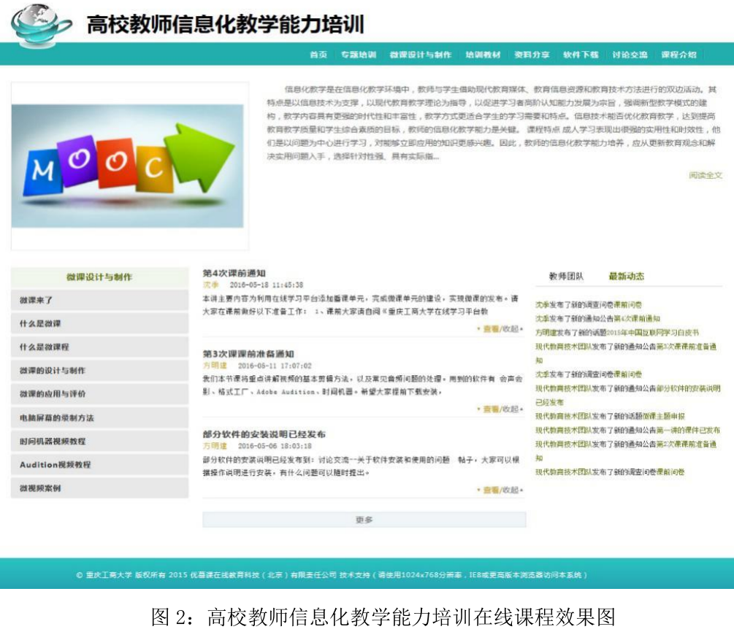
图 2：高校教师信息化教学能力培训在线课程效果图
三、结语
为了适应信息化技术迅速发展下对高校教师信息化教学能力提升的要求，解脱高校教师在限定时间与空间学习的制衡，充分利用在线学习平台技术与微课程理念，探索性建设基于微课的《高校教师信息化教学能力培训》在线课程。将线下培训课程的内容加以整理，以专题化的形式设计制作成微课，依托清华教育在线（THEOL）平台建设在线开放课程，为教师提供了交互性很强的在线课程，给教师信息化教学能力培训的开展提供了新的启示。目前，虽然已经建设好了在线课程，也已取得不错的反响，但如何使在线课程更加完善，更好的与线下培训相结合，相信将来还会有更为深入的探索研究。
参考文献 ：
[1] 教育部关于印发《教育信息化十年发展规划(2011-2020 年)》的通知.教育部.政务.[EB/OL] http://www.moe.edu.cn/publicfiles/business/htmlfiles/moe/s5892/201203/133322.html.
[2] McGrew, L.A. A 60-Second Course in Organic Chemistry [J]. Journal of Chemistry Educatio
n.1993.(7):543-544.
[3] Kee, T.P. The one minute lecture [J].Education in Chemistry.1995.(32):100-101.
[4] Shieh, D. These Lecture Are Gone in 60 Seconds [J].Chronicle of Higher Education.2009.(2
6):1-13.
[5] 胡铁生,黄明燕,李民.我国微课发展的三个阶段及其启示[J].远程教育杂志.2013(4):36-42.
[6] 黎加厚.微课的含义与发展[J].中小学信息技术教育.2013.(4):12-14.
[7] 韩锡斌, 葛文双, 周潜等.MOOC 平台与典型网络教学平台的比较研究[J].中国电化教育.2014(1):61-6

